08.11. 7 клас укр.мова Добровольська В.Е.

**Помилки під час уживання дієприкметників**

На цьому уроці ти дізнаєшся про

* помилки у творенні активних дієприкметників,
* помилки у творенні пасивних дієприкметників.

**НА ЗВ’ЯЗКУ ЕКСПЕРТ**

В українській мові активні дієприкметники теперішнього часу із суфіксами**-уч-(-юч-), -ач-(-яч-)** використовують зрідка, їх замінюють або прикметниками (іменниками), або описовими конструкціями:

*бажаючий — охочий або який бажає;*

*оточуючий — оточення, близькі, які оточують;*

*оточуюче середовище — довкілля, навколишнє середовище;*

*існуючий — наявний, що існує.*

В українській мові НЕ ЗБЕРЕГЛИСЯ давні форми пасивних дієприкметників теперішнього часу на зразок *писавший, знавший, сидівший, бувший*. Замість них використовуємо звороти або синоніми: *який писав, який знав, який сидів, потриманий*.

|  |  |  |
| --- | --- | --- |
| **суфікси** | **є / немає** | **приклади** |
| **-уч-(-юч-), -ач-(-яч-)** | +/ - | Лише в деяких словах: *в’янучий, працюючий,*  *лежачий, киплячий* |
| **-ш-, -вш-** | - | — |
| **-л-, -н-, -ен-(-єн-), -т-** | + | *почервонілий, обраний, переможений,*  *одягнутий* |

**Завдання 1. Прочитай текст. Знайди в ньому дієприкметники, які утворені з помилками. Випиши їх у зошит, виправляючи.**

1. Є чимало рецептів приготування кави, поширених у різних країнах. 2. Наприклад, один із найстаровинніших - зберігшийся в Скандинавії. 3. Просмажену й крупно помелену каву засипають у воду, кип’ятять приблизно 10 хвилин. 4. Непроціджений напій розливають у чашки та відстоюють кілька хвилин. 5. А ось каву по-турецьки вміють готувати тільки знаючі спеціалісти. 6. Перемелену на порох каву засипають в особливу конусоподібну кавоварку - джезву. 7. Заливають водою та ставлять на розжарившийся пісок. 8. Гарячий пісок дехто замінює на слабко горючу плиту. 9. Особливість приготування полягає в появі кавової скоринки, утвореної з пінки та частинок кави.

**Завдання 2. На поданих оголошеннях знайди помилки у вживанні дієприкметників. Запиши їх правильно.**

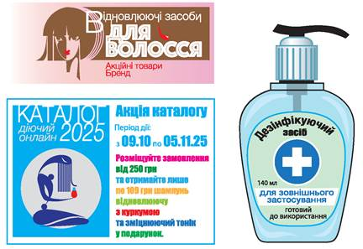

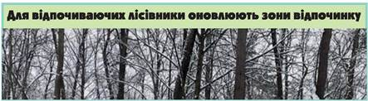

**Завдання 3 . З поданих пар словосполучень обери правильні та випиши в зошит. Усно поясни свій вибір.**

1. Привикнувший до холоду - звиклий до холоду.

2. Проточна вода - біжуча вода.

3. Рухомий рядок - біжучий рядок.

4. Виконуючий обов’язки - виконавець обов’язків.

5. Бувші випускники - колишні випускники.

6. Діючий вулкан - активний вулкан.

7. Мастильні матеріали - змазочні матеріали.

8. Молоде покоління - підростаюче покоління.

9. Заснувший на уроці - заснулий на уроці.

10. Захворілий на грип - захворівший на грип.

**Домашнє завдання . Відредагуй подані словосполучення з дієприкметниками.**

Виступаючий із доповіддю, відпочиваючий на морі, миючі засоби, лідируючий у перегонах, бувший у користуванні, програвший у змаганні, зламавший дошку.